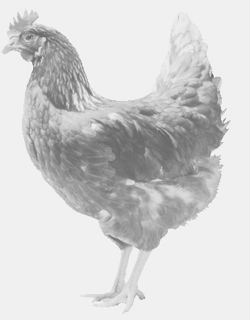**SVOBODA – Lučice**

**drůbežárna Vadín, www.drubezsvoboda.cz 569489358, 777989857**

**CHOVNÉ KUŘICE**

**Barva červená a černá**

**Stáří: 15 - 21 týdnů**

**Cena: 245 - 280,- Kč/kus**

**Pátek 28. března 2025 V 16.00 h – Dolní Krupá**

**u prodejny**

**Možno objednat: 569 489 358,svoboda.lucice@seznam.cz**